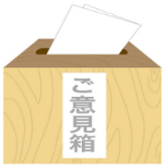
★ご意見箱に寄せられた声★

診察券の性別を表記してほしくない。
今どきの大学病院や保険証も表記していない。対応があるにも関わらず、表記されて困っている。

♪ 病院からの回答 ♪

貴重なご意見をありがとうございます。
いただいたご要望を受け、性別表記のない診察券を令和8年２月より発行を開始いたしました。再発行をご希望の方は、受付窓口までお申し出ください。
※再発行には手数料がかかります。



神奈川県立精神医療センター
患者サービス向上検討会議
令和8年4月９日（木）掲載

